|  |  |  |  |  |
| --- | --- | --- | --- | --- |
| **COLEGIO EMILIA RIQUELME**  **GUIA DE TRABAJO 2 PERIODO 3** | | | |  |
| **Fecha:**  **Junio 30 – Julio 3 de 2020** | **Grado:**  **8°** | **Área:**  **Ética y valores** | **Profesora:**  **Hna. Luz Adiela Arredondo** |

Muy queridas estudiantes, demos gracias infinitas a Dios por darnos la oportunidad de iniciar una nueva semana y un nuevo mes, le agradecemos por ser nuestro Padre providente, nuestro amigo fiel, porque nunca nos abandona, siempre está caminando a nuestro lado, animándonos, acompañándonos, alentándonos, protegiéndonos, fortaleciéndonos… por qué temer, ¿si Él está siempre a nuestro lado? Seamos conscientes de esa presencia viva y resucitada de Jesús en nuestras vidas.

Muchas bendiciones para todos.

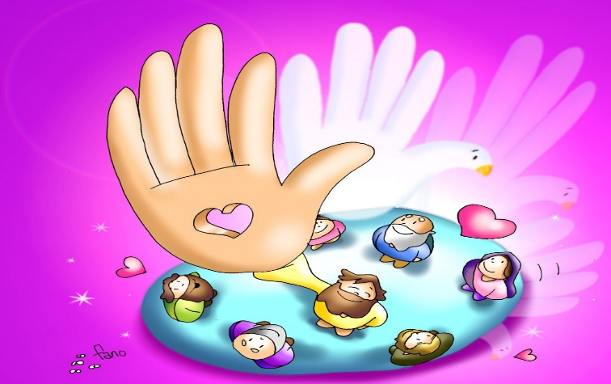

**¿CUÁLES SON LOS ORÍGENES Y LOS FINES DE LA FAMILIA?**

La sociedad doméstica es lógica y cronológicamente anterior a la sociedad civil. Ella es una institución natural, tan antigua como la humanidad que tiene sus orígenes en la propia vida humana, a la que genera, forma y perfecciona.

Sus fines esenciales son conservar la especie y asegurar la felicidad de los cónyuges. Ellos se encuentran inscritos, con caracteres indelebles, en los instintos, en las tendencias y en las exigencias de la vida humana.

**¿Existe una jerarquía de importancia entre estos fines?**

Entre estas dos finalidades existe una jerarquía evidente, que subordina lo menos a lo más. Garantizar la perpetuidad de la raza “bien social, bien humano- es la finalidad primordial y directa de la familia. Dar a los cónyuges la legítima satisfacción de sus afectos “bien individual y pasajero- es, por esto mismo, secundario.

**¿Cuáles son las condiciones en que la familia puede cumplir con estas finalidades?**

La estructura de un órgano es condicionada por su función. Si el fin de la familia es la conservación y desarrollo del género humano, necesarios y naturales serán también los medios que condicionan su realización objetiva.

Formar hombres no es sólo darles la vida, es asegurarles todos los medios sin los cuales la vida no es digna de ser vivida. Los padres, dándoles la vida a sus hijos, contraen la obligación de asistirlos con sus cuidados durante todo el período de su desarrollo.  Sólo la monogamia realiza esta concentración de afectos que puede beneficiar a padres y a hijos.

Como la generación, la educación debe ser el deber solidario de los que se unieron en la intimidad conyugal.

**Tener familia es el primer derecho del niño**

El primero y el más fundamental de los derechos del niño es el de tener una familia, el de tener un padre y una madre que le aseguren una existencia de acuerdo con la dignidad humana. Por eso, eliminar la función de la unión conyugal y conservar el placer es un desorden biológico y una depravación moral.

El acto transmisor de la vida humana es pasajero, su fruto es permanente: como indisolubles y complementariamente conjugados son los vínculos de la paternidad y de la maternidad, así también son los vínculos conyugales que les dan origen. Esta es la ley vital de la familia humana.

Los hijos nacidos o por nacer son los acreedores perpetuos de la asociación conyugal.

**¿Por qué los hombres deben unirse de modo monogámico e indisoluble, a diferencia de los otros seres animales?**

De la variedad aparente de los regímenes sexuales en la serie animal resulta una gran ley que domina la biología. La unión de los sexos, cuyo fin es llenar los vacíos dejados por la muerte, es determinada en su forma y duración por las exigencias naturales de la prole.

Aplicada a la familia humana, la ley general se modifica según las necesidades específicas de nuestra naturaleza. Conservando siempre la unión de los sexos su objetivo primordial de perpetuar la raza, en el caso del hombre su formación exige largos años de colaboración asidua del hombre y de la mujer. En los hombres la indisolubilidad de la unión conyugal es la expresión del orden, la ley que corresponde a la nobleza y a la dignidad humana.

Desde el punto de vista biológico, como desde el punto de vista moral, la disolución del casamiento es un mal y el matrimonio debe ser proclamado científicamente: una monogamia libremente consentida e indisoluble.

**¿Qué relación existe entre el amor y la familia indisoluble?**

La familia forma a los esposos para el sacrificio, contrario a los egoísmos sexuales. Por esto mismo, es la gran escuela educativa del verdadero amor.

El amor es por naturaleza absoluto. Absoluto en el tiempo: sus promesas y sus aspiraciones son eternas. Con los corazones nobles no se estipulan pactos efímeros.

Absoluto en el exclusivismo: con el mismo amor no se aman tres.

Absoluto en la totalidad de la donación: el matrimonio indisoluble es una donación recíproca, irrevocable, completa de dos almas.

La familia indisoluble es pues la exigencia auténtica del más noble amor.

Fundidos por la intimidad recíproca del amor en una sola unidad moral, que corresponde a la unidad física del hijo, los padres constituyen en la familia un ejemplo singular de una sociedad enteramente orientada para el bien de un tercero.

**¿Por qué no podemos liberar el amor de las obligaciones de la familia?**

Los tres enemigos del amor son: el impulso malo que nos arrastra para la animalidad, la inestabilidad y la irresponsabilidad. Lo que debemos liberar no es nuestro amor, sino a nosotros mismos de nuestra miseria, de nuestro egoísmo, mediante la disciplina perseverante de la familia monogámica.

La vida común no se mantiene ni se desarrolla sin la tolerancia mutua, hecha de sacrificios recíprocos. Así en el roce bienhechor del esmeril se van puliendo los diamantes brutos para que brillen en toda la pureza de su agua.

**¿Cómo la familia educa los sentimientos del hombre?**

Las preocupaciones del futuro educan los sentimientos de responsabilidad y de economía y estimulan al ejercicio de las energías desinteresadas. El hombre ya no es un egoísta:  son otros deseos que los placeres de un día. Tiene una familia a la cual ligó para siempre su nombre y, con él, un tesoro de virtudes que transmitir a los herederos de su sangre. Honra y gloria suya serán honra y gloria de sus hijos.

“La indisolubilidad del matrimonio es el baluarte de la dignidad y de la libertad personal contra la tiranía de las pasiones, el sustentáculo de la voluntad y de la constancia moral contra la inestabilidad de los afectos, el dominio de la virilidad contra el afeminamiento, el triunfo del espíritu sobre la carne”

**¿Qué relación tiene la familia con la vida social?**

“Las familias legítimas son la matriz de la propia humanidad, el laboratorio sagrado donde se prepara, se forma y se conserva a cada instante, la sociedad entera. Desorganizar o deformar este laboratorio es provocar los más graves desordenes en la vida social: no habrá un solo mecanismo social que pueda funcionar normalmente, porque todos reciben de la familia la norma y el principio de su movimiento”

**¿Por qué el divorcio invierte los fines de la familia?**

El divorcio invierte la jerarquía de fines naturales del matrimonio porque ya no es la prole la que dicta la ley de la familia y la duración de su convivencia, sino la felicidad individual de los cónyuges.

**Actividad.**

**1. Después de leer con gran atención el texto anterior escribe tu propia definición sobre la familia.**

**2. Cuáles son los beneficios, que aporta a la sociedad una familia bien conformada?**

Enviar actividades únicamente al siguiente correo y por favor colocar el nombre de la estudiante y el grado al que pertenece:

[luzadiela@campus.com.co](mailto:luzadiela@campus.com.co)

teléfono Fijo 3628795

teléfono celular 311 605 77 21

Feliz semana.